犬のフン放置は市内から退場！！！！

レッドカード作戦実施中
フンの始末は飼い主の責任です。犬のフンは持ち帰りましょう。
フンの放置は総社市条例により罰せられます。
・・・・・ 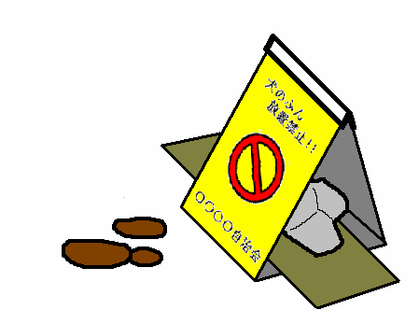
マナー違反に
レッドカードで警告します！
放置ダメ
私たちのまちをきれいにしましょう
○○町内会 ／総社市

